САНКТ-ПЕТЕРБУРГСКИЙ ПОЛИТЕХНИЧЕСКИЙ
УНИВЕРСИТЕТ ПЕТРА ВЕЛИКОГО

Институт компьютерных наук и кибербезопасности
Высшая школа технологий искусственного интеллекта
Отчет по лабораторной работе №2

Синтез комбинационных суммирующих устройств. АЛУ.

Работу выполнила:
Денисенко Е.Д.
студент группы 5130201/40001
Проверила:
Вербова Н. М.

Санкт-Петербург - 2025 г.
- Цель работы
Изучить принципы работы суммирующих устройств.
- Методика
В соответствии с переключательной функцией, приведенной в
таблице 1, был синтезирован полусумматор. После чего была составлена
совершенная дизъюнктивная нормальная форма (СДНФ) двух переменных
(Рисунок 1).

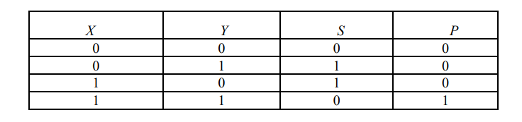
Таблица 1

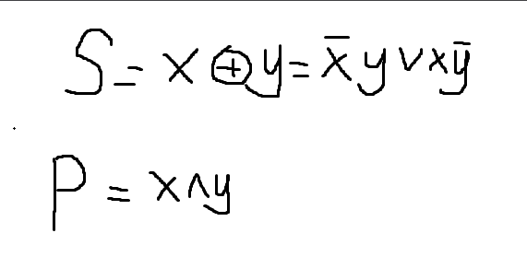

Рисунок 1. СДНФ полусумматора

Далее схема была введена в Multisim (Рисунок 2).
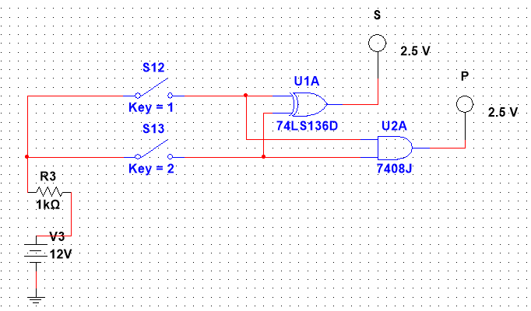
Рисунок 2. Схема полусумматора

Также необходимо было синтезировать одноразрядный
комбинационный сумматор в соответствии с переключательной функцией,
приведенной в таблице 2.

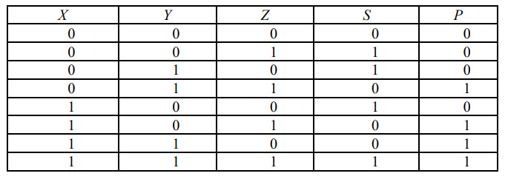
Таблица 2
После на основе таблицы была составлена СКНФ функций S и P (Рисунок 3).

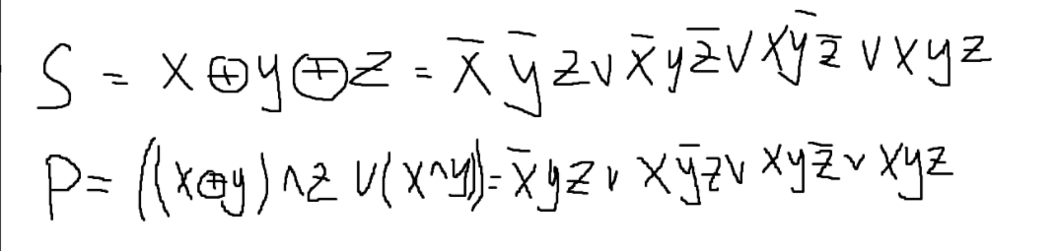
Рисунок 3. СКНФ сумматора

Затем схема была введена в Multisim (Рисунок 4).

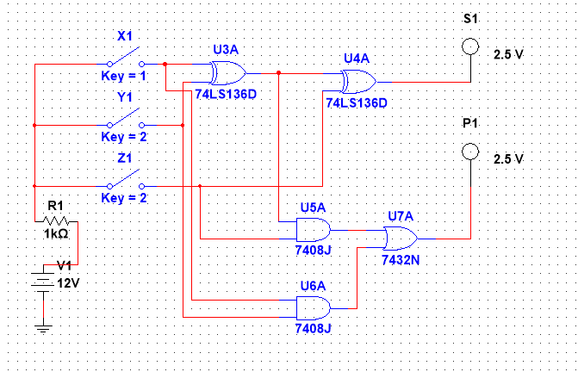
Рисунок 4. Схема сумматора

В следующей части лабораторной работы необходимо было изучить
принцип работы АЛУ К155ИП3 (SN74181). На схеме для исследования
можно подробнее ознакомиться с его работой (Рисунок 5).

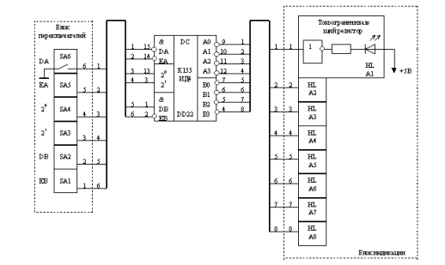

Рисунок 5. Схема для исследования АЛУ К155ИП3 (SN74181)
Схема АЛУ К155ИП3 (SN74181) была введена в Multisim. Со схемой можно ознакомиться на Рисунке 6.

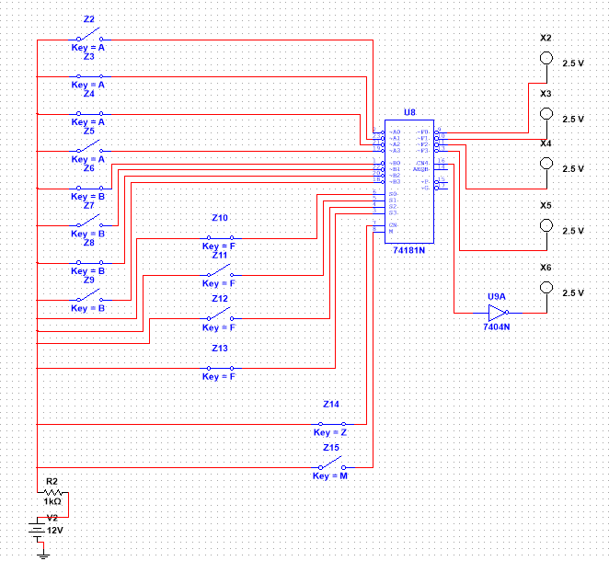
Рисунок 6. Схема АЛУ К155ИП3 (SN74181)

Продемонстрируем работу схема в режиме выполнения логических функций (M = 1):
- Поразрядная конъюнкция A и B. A = 0110, B = 1101, F =1011.
Результат: 0100.

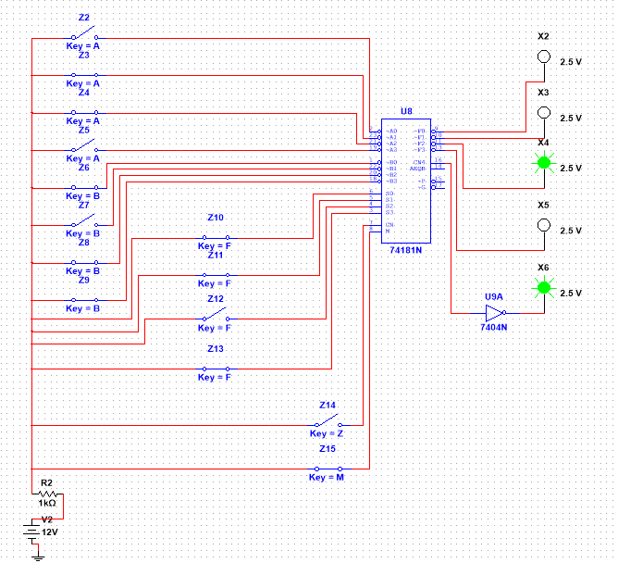
Рисунок 7. Поразрядная конъюнкция (AB)
- Поразрядная дизъюнкция (АVB). A = 1010, B = 0111, F = 1110.
Результат: 1111.

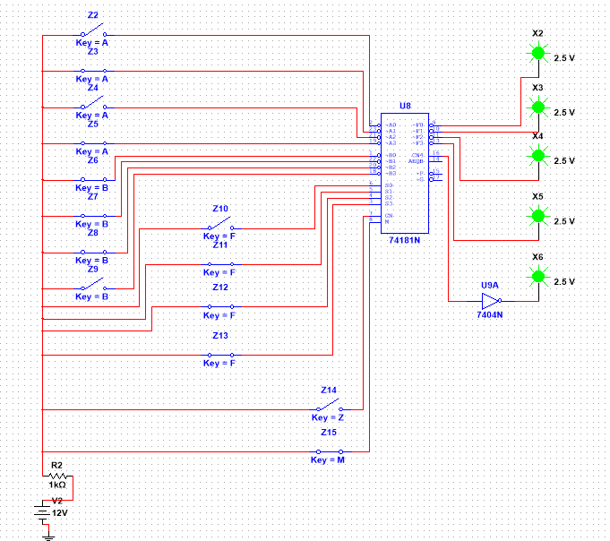
Рисунок 8. Поразрядная дизъюнкция (AVB)

- Суммирование по модулю два (A⊕B). A = 0011, B = 0101, F = 0110.
Результат: 0110.

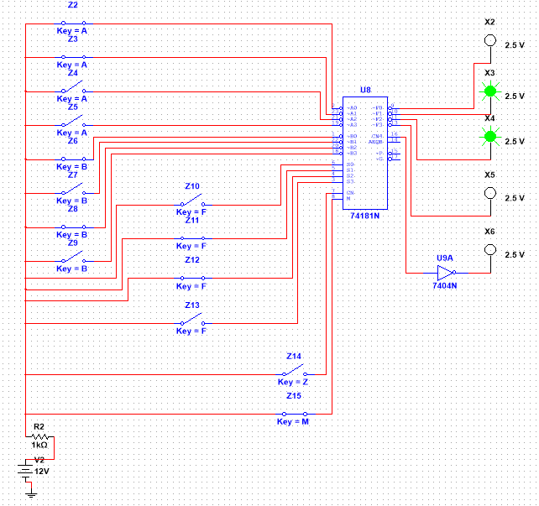
Рисунок 9. Сложение по модулю два (A⊕B)
Затем была проверена работа схемы в режиме арифметических операций (M = 0):
- Вычитание (A – B). A = 1110, B = 0101, F = 0110. Результат: 1001.

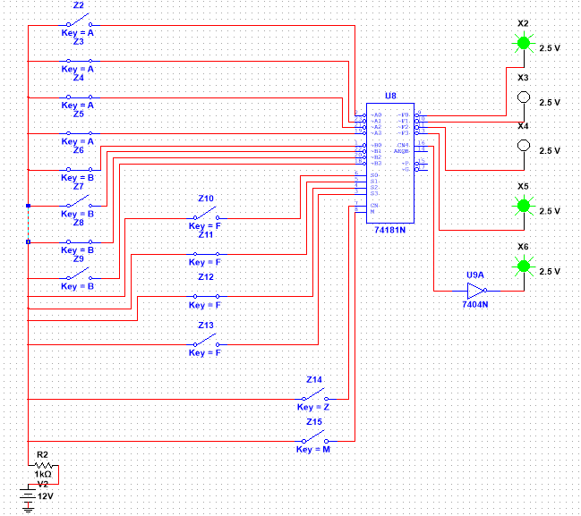
Рисунок 10. Вычитание (A – B)

- Сложение (A + B). A = 0110, B = 0101. F = 1001. Результат: 1011.
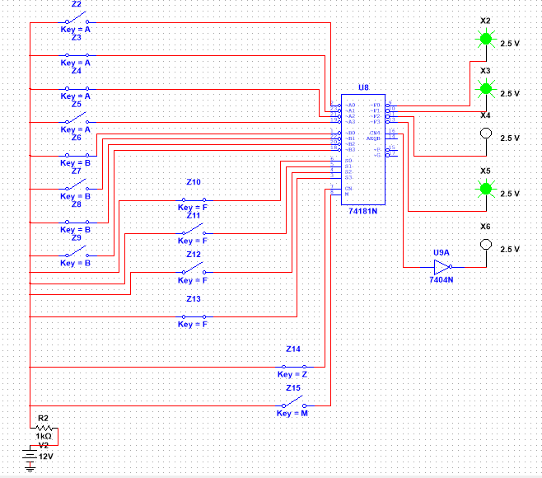
Рисунок 11. Сложение (A + B)

- Выводы:
В ходе выполнения лабораторной работы были изучены принципы
принципы построения двоичных полусумматора и одноразрядного
комбинационного сумматора. Была изучена микросхема АЛУ К155ИП3
(SN74181) и на ее основе построено четырехразрядное АЛУ, выполняющее
арифметические и логические операции.

